# 上海商学院漕宝路121号校区维修工程（一期)

# 厨房设计任务要求

目录

一、项目概况： 2

二、设计顾问的工作范围 3

三、设计顾问的工作内容 4

四、设计内容及服务范围 4

五、各阶段提供图纸的要求 8

六、参与会议及工地视察 8

七、设计成果 8

## 一、项目概况：

上海商学院漕宝路校区（上海洛桑酒店管理学院）一期项目位于上海市徐汇区，南至漕宝路，西至桂林路，北临居民小区，东侧为商办用房。

漕宝路校区前身为上海应用技术大学徐汇校区北校园，于2012年停用至今，现在原校区的基础上建设上海商学院上海洛桑酒店管理学院，旨在培养泛酒店服务业的高端人才。

整个校园将进行分期实施，一期总用地约为3万平米，拟通过装修实施。一期包含5栋现有建筑物，分别为1#楼教学行政楼，3#楼实训厨房及食堂（1736㎡），4#楼设备配套及图书活动中心，11#楼学生宿舍以及入口门卫。一期总图如下：

一期拟容纳1000名学生，开展相应的教学活动，其中3#楼实训厨房及食堂将在校园二期工程建设完成之前，承担学生餐厨相关的实训课程，并满足1000名学生及教师日常的就餐需求。

二期建设完成之后（计划未来共容纳3000名学生），餐厨实训课程将移至二期的实训空间，且将在二期另设新的食堂功能。未来，3#楼则主要承担部分师生的日常就餐，并考虑预留对外开放的可能性。

## 二、设计顾问的工作范围

设计顾问的工作范围为该楼总建筑面积为1736㎡，砖混结构，坡屋顶，一层将设实训厨房及配套，二层则是师生食堂。（具体建筑空间如下图）

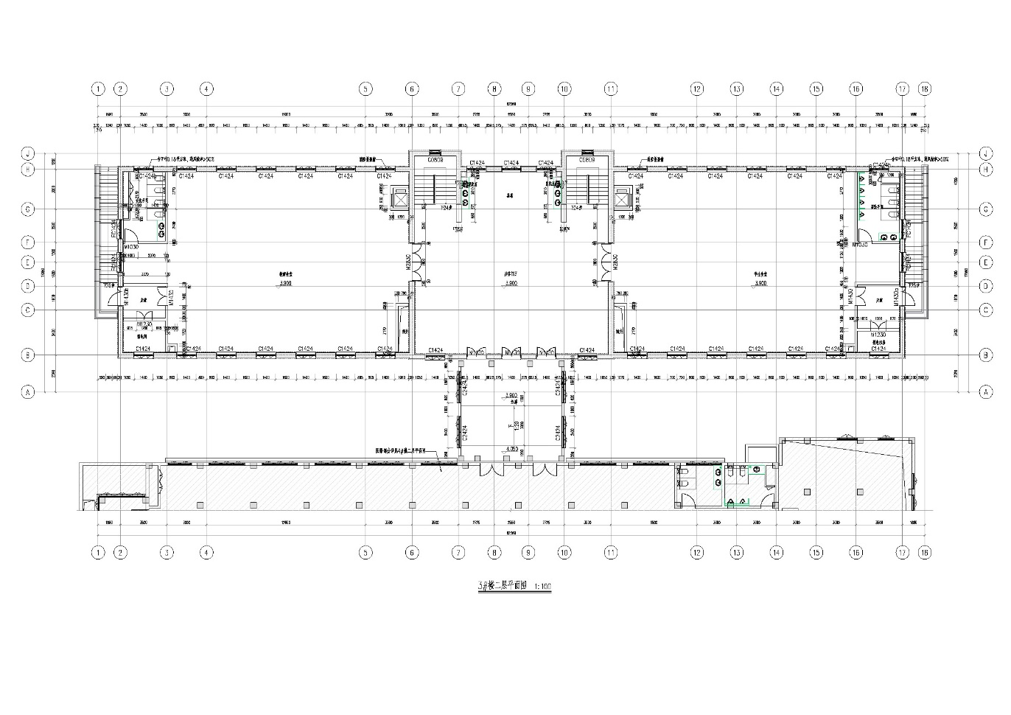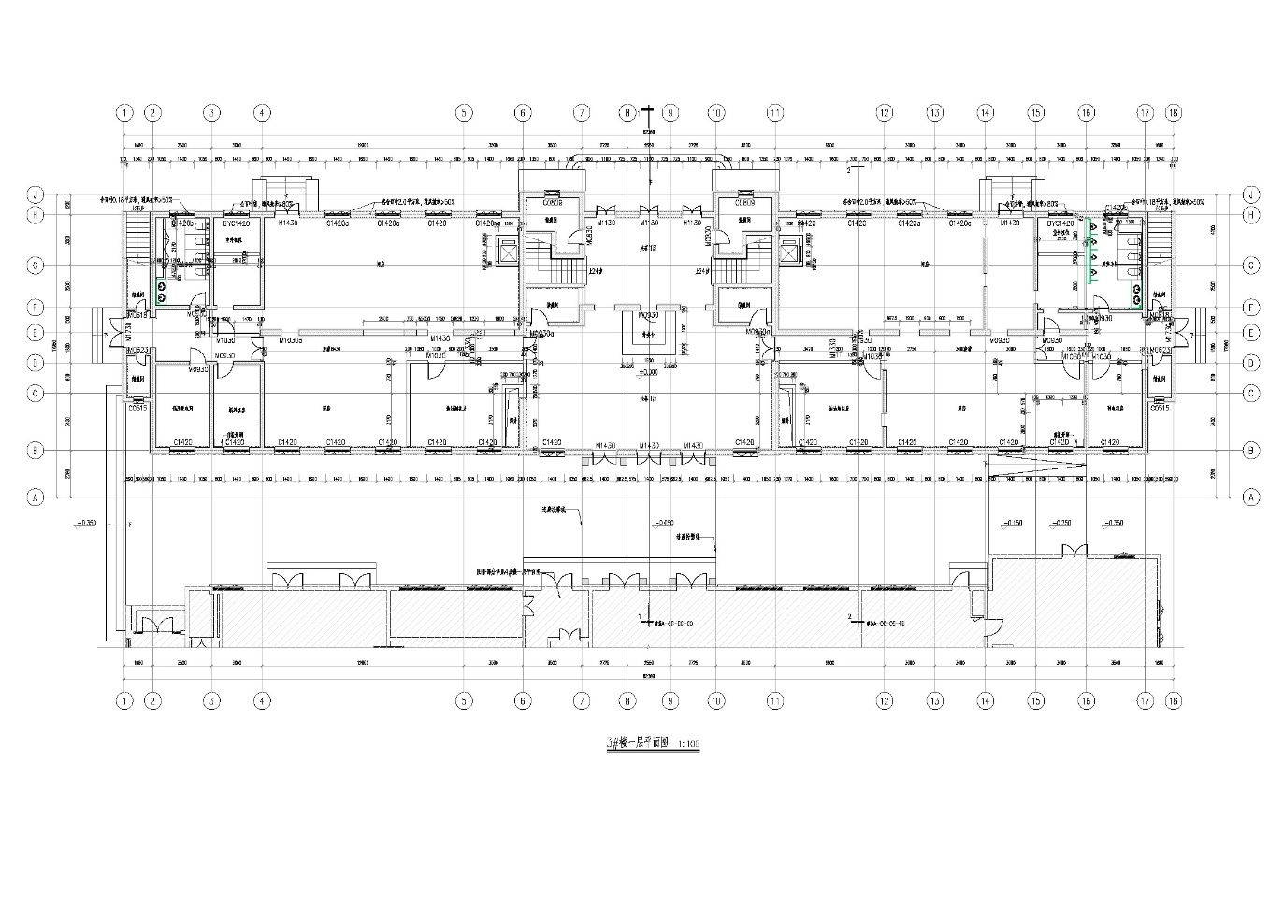

承重墙体（斜线填充表示）外，如有优化，可进行调整。承重墙体上如有开洞，请表达，后续将结合结构计算及加固方式等进行综合研判。

## 三、设计顾问的工作内容

第一阶段 初步设计

第二阶段 深化设计

第三阶段 招标文件需求部分编制

第四阶段 招标、评标

第五阶段 施工管理

## 四、设计内容及服务范围

**1. 初步设计阶段–数据搜集及概念设计**

1.1 根据甲方提供建筑方案,实操课程设置，设计实训厨房及食堂，包括设备平面布置图设计说明等。

1.1.1对厨房规模进行论证、运输通道提供合理的建议。

1.1.2在平面设计、流线考虑、餐饮特殊设备选择、室内设计配合等方面的要求参考甲方要求。

1.2 编制设备概算

根据初步设计方案编制设备概算。

1.3 与其它设计顾问公司进行设计协调及参加有关协调设计工作会议。

1.4 提供设计方案（餐饮动线和各功能区域厨房位置）及修改因协调配合过程中的有关图纸及说明书。

1.5 根据初步方案机电估算需求并交业主与机电顾问进行机电及有关机电配套等深化设计预留。

1.5.1机电需求估算表应包含以下内容供业主及机电顾问核实可行性：燃气量、耗电量、排水、冷热供水及排气 / 烟量。

1.6初步设计陈述

在进行下一个阶段前，顾问单位将向业主和建筑设计单位汇报最终的初步设计方案，获得最终审核批准后方可进行下一阶段设计。

**2. 深化设计阶段–编制详细设计图纸和设备文件**

2.1 设计方案及设备规格:

(一) 编制1:100比例厨房设备平面图；

(二) 所有特殊设备按1:25比例编制立面和剖面大样图，以便清楚显示设备要求及安装方式。立、剖面图包括进口和工厂定制设备，但不包括餐厅的装饰；

(三) 编制1:100比例机电预留点位图；

顾问单位将提供管道和电气连接的点位平面图，为工作范围内餐饮服务设备要求的燃气、给水、排水、电气及其他餐饮设施所需的机电要求标注负荷量、尺寸、位置和连接要求。

（四）土建条件平面图

按已确认的设计图纸提供适合设备及餐饮运营的土建图纸，确定设备放置要求和位置，其中须标示出地面的高度、地板凹处、关键处间隔、管道或套管的位置、地沟、混凝土地台、分隔墙及地漏位置等。

（五）排气罩要求

顾问单位负责提供排气罩的位置、尺寸和规格，包括排气和供气管道连接尺寸、风量要求、静压要求，负责提供所有机械系统的设计和文件以支持排气罩的要求，同时保持该系统的平衡性和完整性。

(六) 设备明细表及机电数据；若包含进口设备，需提供设备样本。

(七)节点大样

顾问单位将提供节点大样，供招标使用。

(八)补充图纸

对于特殊的定制设备，由顾问单位补充资料以详细描述。

(九)需要提供的图纸包括但不限于以下部分：

①设备布置平面图

②土建装修平面图

③排风暖通接驳点位图、大样图

④电气动力接驳点位图、大样图

⑤给水排水接驳点位图、大样图

⑥蒸汽燃气接驳点位图、大样图

2.2根据深化设计图纸编制详细的设备预算，预算总价表包括供应及安装所有厨房设备。顾问单位应尽力确保预算能达到业主要求，若最终投标总额超过目标成本，业主有权要求顾问单位修改设计，顾问单位不额外收取任何费用。

2.3顾问单位通过会议将机电及安装要求向机电顾问和设计院进行交底。

2.4顾问单位需要配合室内设计公司处理厨房与餐厅的界面设计。

2.5顾问单位需要协助业主通过国内卫生、环保、消防等部门的报批。包括提供在顾问单位工作范围内的设计图、文件和说明等资料及协助澄清有关疑问以达到批准要求。如业主提交文件后政府相关部门要求修改设计，顾问单位将按政府部门要求修改设计并且不收取任何额外费用。

2.6深化设计陈述

在进行下一个阶段之前，顾问单位将向业主和建筑师陈述最终深化设计以便获得批准。

**3.招标文件编制阶段**

3.1编制厨房设备招标文件，包括设备详细规格说明(如设备尺寸、品牌、型号，并附设备说明及技术数据)、工程数量清单及厨房设备平面图，包括但不限于以下内容：

3.1.1对于所采购的设备都会有一个主推荐设备品牌及制造厂商，两个可供选用的品牌及制造厂商。

3.1.2对全部进口或国产的定型、定牌产品，需提供产品说明书，并注明产地。

3.1.3对全部不锈钢委托制造厂商加工的制品，每一件制品需对应一份大样图，并注明工艺、材质、技术要求，以便业主采购、定制、收货、验收之需。

3.1.4对每个设备所需的水、风、电、燃的需求，需提供技术数据清单。

3.2向业主汇报厨房设备的性能和品牌。同时，向业主汇报目前国内总部办公厨房设备的常用品牌，及各种品牌设备性能上的优缺点。应业主的邀请陪同业主考察主要设备在国内生产的工厂及在酒店中使用情况。

3.3提供一份合资格供货商名单及有关数据，如业主采取邀请招标可供业主邀请合格供货商进行竞投。

3.4招标文件应包括以下内容

①设备清单（每种设备不少于3个品牌）

②机电设备用量表（包括水、电、燃气、蒸汽、排风量、冷菜间空调容量）

③烟罩除油系统机电参数（包括灭火系统）

④排油烟净化系统机电参数，（此项由机电暖通单位负责）

⑤产品规格

⑥工作范围

**4.招标及评标阶段**

评审各投标单位的投标文件。

4.1 招标

4.1.1补充文件

根据需求，顾问单位将在承包商投标阶段中提出补充文件，包括但不限于补充图纸或说明。

4.2评标

4.2.1参加业主组织的招标工作小组的工作，审核投标公司全部回标文件的合理性及准确性，为业主的评标工作提供专业性意见，并向业主提交评审报告。对有疑问的设备, 要求有关投标者进行修改以供评审。对投标者提交的可替换设备做出接受或拒绝的建议。

4.2.2顾问单位需对投标成功者提交的所有技术和图纸进行整理，并将其呈交业主归档。

4.2.3若有需要，顾问单位需出席由业主安排的评标会，以处理相关澄清，并审查投标方的报价书和项目的组织结构。

4.2.4审核中标单位送审文件和深化图纸

**5.施工管理阶段**

5.1招标工作结束后，顾问单位代业主就工程技术问题向中标的承包商进行技术交底。

5.2协助业主监管厨具设备厂家生产的设备。

5.1.1为业主监察及审批有关厨具进口设备及相关图纸。

5.1.2顾问单位应审查和批准承包商所提交的所有深化图、机电点位图、设备制作图、产品资料和其他有关文件，并将该批已核的图纸，提交给机电顾问和设计师协调及深化。结合工程合同中变更及现场的变动，承包商需要进行二次设计，顾问单位需对承包商的二次设计进行审核。

5.1.3施工疑问处理

顾问单位需审查并回复承包商现场施工问题。

5.1.4顾问单位对承包商在执行合同过程中提出对设备尺寸、规格、型号及品牌需更改的报告进行审核。

5.2. 协助业主验收厨具设备。

5.2.1顾问单位应对承包商提供的厂制品进行检测。

5.2.2现场审查

顾问单位应对进入工地的材料、设备安装过程进行现场视察，并提供视察报告

5.2.3竣工验收

顾问单位应在工作范围内对所有区域施工完成可以进驻后进行竣工验收。包括顾问单位施工文件下规定的所有设备的检验、以及相关建筑、机械、管道和电力机件的审查等，确定安装是否与顾问单位施工文件一致。对于不一致之处顾问单位应向承包商发出整改清单，督促承包商进行整改。待所有不一致之处都得到改正后，顾问单位应向业主单位与酒店管理公司提交正式竣工验收报告。

5.2.4顾问单位审核厨房承包商所有竣工图、操作手册，以保证承建商日后能提供服务和支持。

## 五、各阶段提供图纸的要求

1、提供的图纸需要经设计院和业主单位审核；

2、提供PDF与AutoCAD电子版图，CAD图纸做到布局；

3、提供CAD电子版图，请使用AutoCAD原字体；

4、电子版图纸的命名必须是中文，不应为符号或代码；有相关的图例，设备有数量一栏；

## 六、参与会议及工地视察

1. 顾问费用包括到国内各地5次参与会议或工地勘察的费用, 每次出差人数按工程需要由双方商定。

2. 如业主需要顾问单位增加前往国内的服务次数, 额外收费为人民币/人次/日，包括飞机票、住宿、餐饮等所有差旅费用和服务费。

## 七、设计成果

1. 顾问费包括顾问单位向业主提供各阶段设计图纸及说明书一式8份的印刷费用, 及U盘数据一式4份之费用。所提供各阶段电子版图纸应包括CAD图与PDF图。